2025年度　幼保連携型認定こども園YMCAオベリン保育園　子育て広場事業７月　保育園で遊ぼう！

　保育園にあるコーナー遊びで身体を動かしたり、好きなおもちゃで遊んだりしながら親子で楽しい時間を過ごしましょう。参加されるお子様の身体測定も行えます。また、みなさんと育児のお悩み事などをお話ししながら楽しく過ごしたいと思います。皆様のご参加をお待ちしております。

○日　程： 2025年７月３１日（木）

○時　間： 10：00～11：00

○会　場： YMCAオベリン保育園

○定　員： 10名

○内　容： コーナー遊び、身体測定、保育士による育児相談など

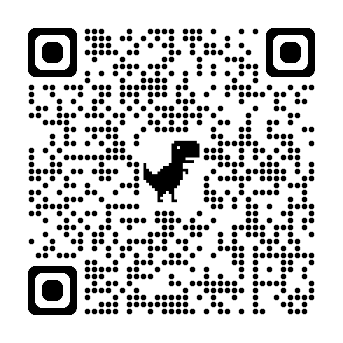○申込み： 下記のフォームよりお申込みください。

　　　　　　　　　　QRコードからでも可能です

<https://docs.google.com/forms/d/e/1FAIpQLSe-cvT_P69t4IK7JlAlEkL_f7q7YhEK25wxteO66QRTrkxJcQ/viewform>

